**Cara Install Linux di Virtual Box**

Anda bebas memilih jenis Linux yang ingin dipasang. Kali Linux, Ubuntu dan lain-lain. Yang penting *file installer* (ISO) yang dibutuhkan sudah ada.

Kemudian pastikan Anda sudah [memasang Virtual Box](https://www.leskompi.com/cara-install-virtual-box/) dengan benar. Termasuk dengan ekstensinya.

Berikut langkah-langkahnya.

**#1. Siapkan OS Linux**

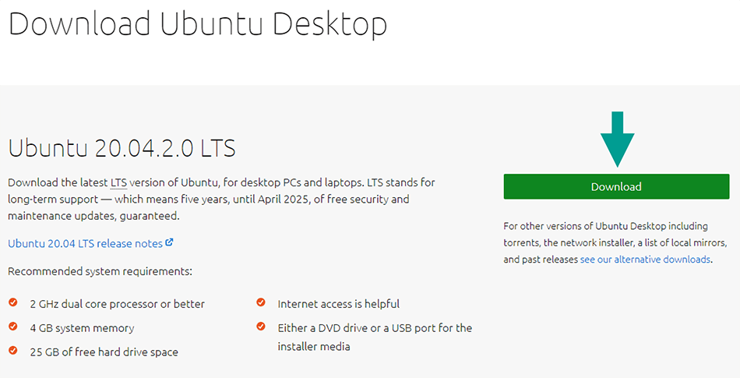

Langkah pertama, Anda harus menyiapkan OS Linux. Kalau belum punya, silakan buka browser kemudian langsung kunjungi situs Linux yang ingin digunakan.

Untuk contoh di sini saya pakai Ubuntu versi 20.04.2.0 LTS, yang tersedia di laman resmi Ubuntu.

**#2. Buat Virtual Machine Baru**

Setelah menyiapkan OS Linux yang diinginkan, lanjut buat Virtual Machine di aplikasi Virtual Box.

Berikut langkah-langkahnya:

* Buka**Virtual Box** di PC atau laptop.
* Klik menu**New**.

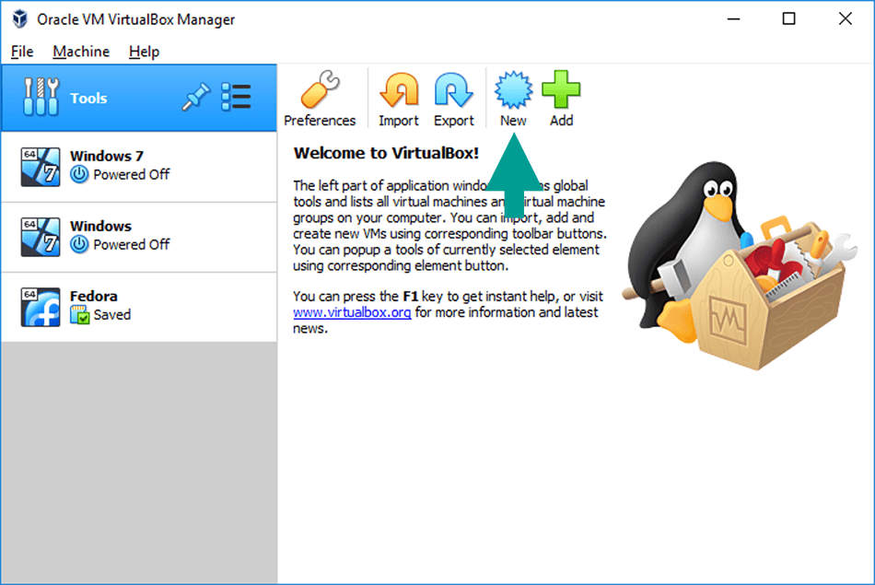

* Nantinya kotak dialog***Create Virtual Machine*** akan muncul.
* Kemudian isi**Nama sistem operasi**.
* Pilih lokasi**pada *Machine Folder*** sesuai keinginan Anda.

**Catatan:***Machine Folder* berfungsi untuk menyimpan *Virtual OS* yang Anda buat.

* Kalau sudah, tentukan***Type***dan***Version*** sesuai OS yang akan Anda pakai.

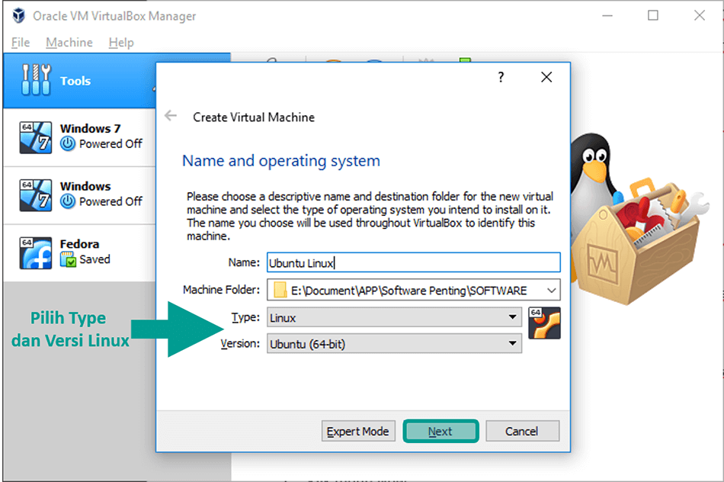

* Lanjut, kliktombol**Next**.
* Tentukan***Memory Size***, disarankan untuk mengikuti sesuai yang direkomendasikan.

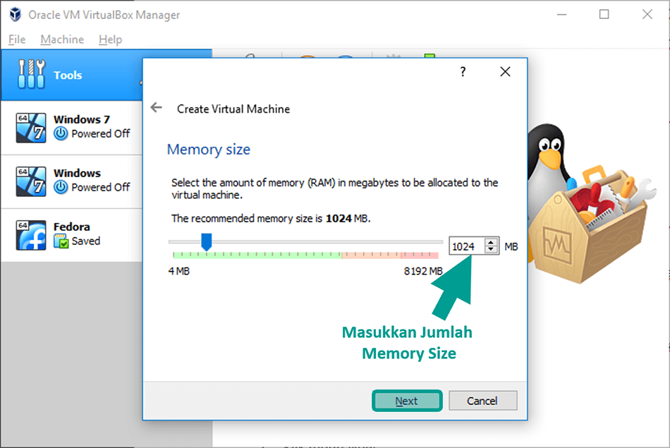

* Pilih***Create a virtual hard disk now*** di menu Hard Disk.

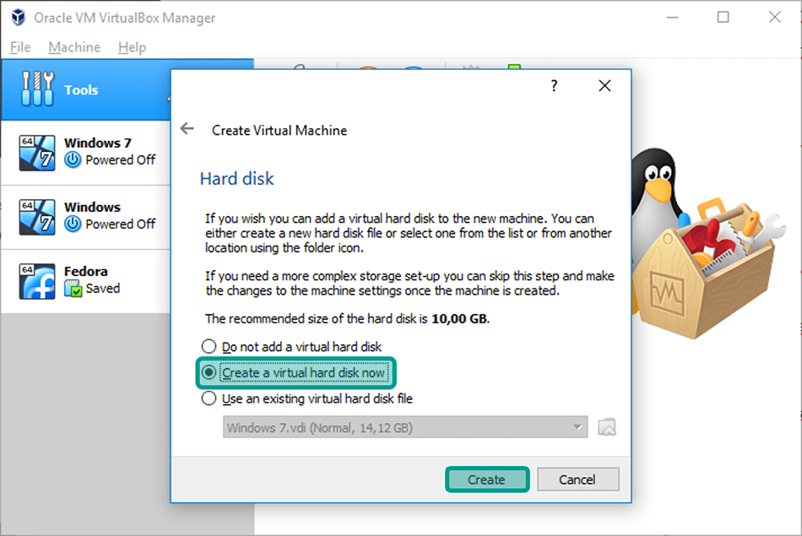

* Lalu tekan**tombol *Create***.
* Berikutnya pilih opsi**VHD (*Virtual Hard Disk*)** dan **klik*Next***.

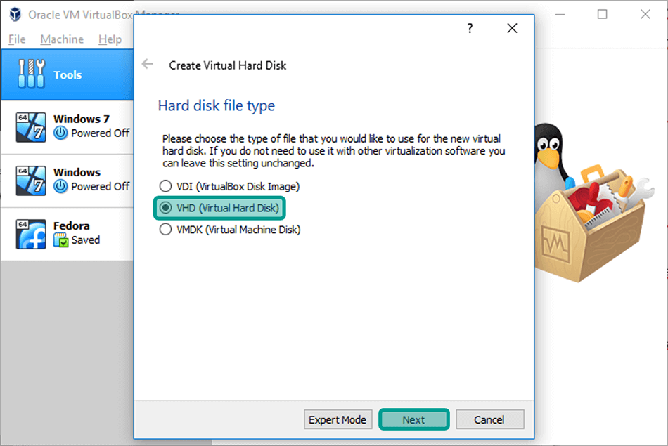

* Untuk menu***Storage on physical hard******disk***, pilih opsi***Dynamically* *Allocated***.

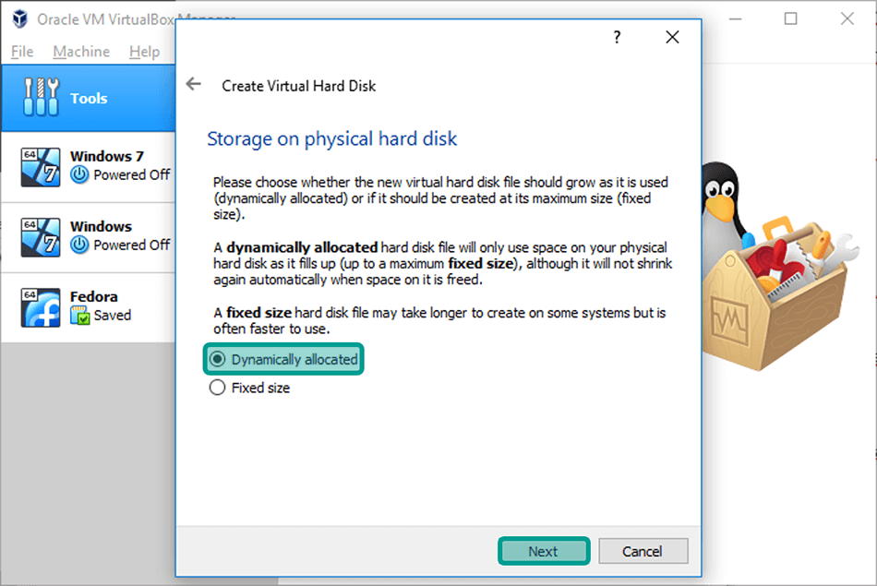

* Masukkan jumlah ukuran***storage*** dan klik tombol ***Create***.

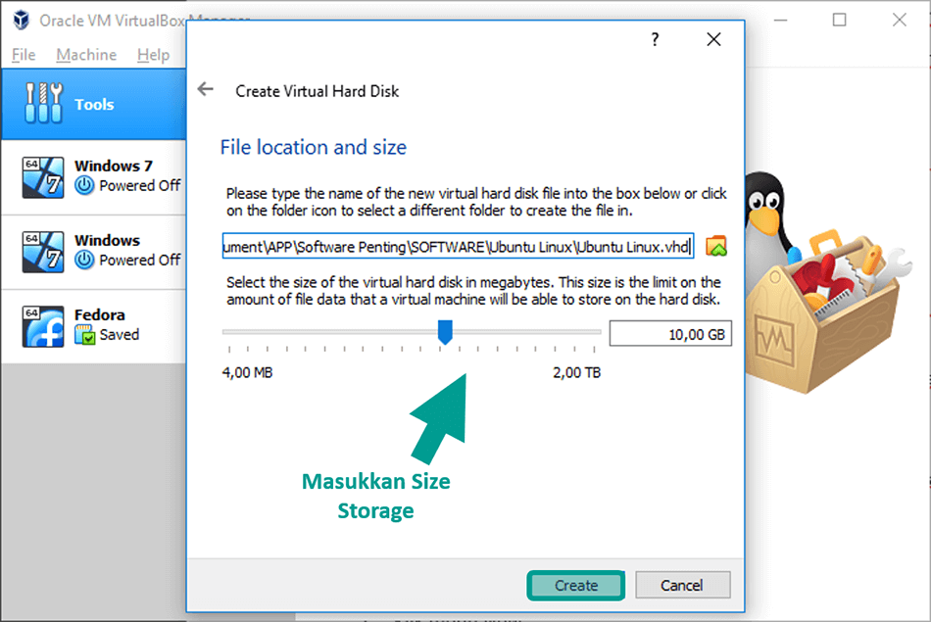

* Setelah itu, Ubuntu Linux akan berhasil dibuat dan muncul di beranda Virtual Box.

Langkah-langkah ini bisa juga diterapkan untuk pengaturan OS lain. Contoh yang pernah saya coba, untuk *install* Fedora dan Windows 7 di Virtual Box

**#3. Konfigurasi Optical Drive**

*Optical Drive* ini berfungsi sebagai salah satu komponen untuk membuka sistem operasi yang Anda tambahkan ke Virtual Box.

Caranya seperti berikut:

* Pilih**Ubuntu Linux** dan klik**tombol *Start***.

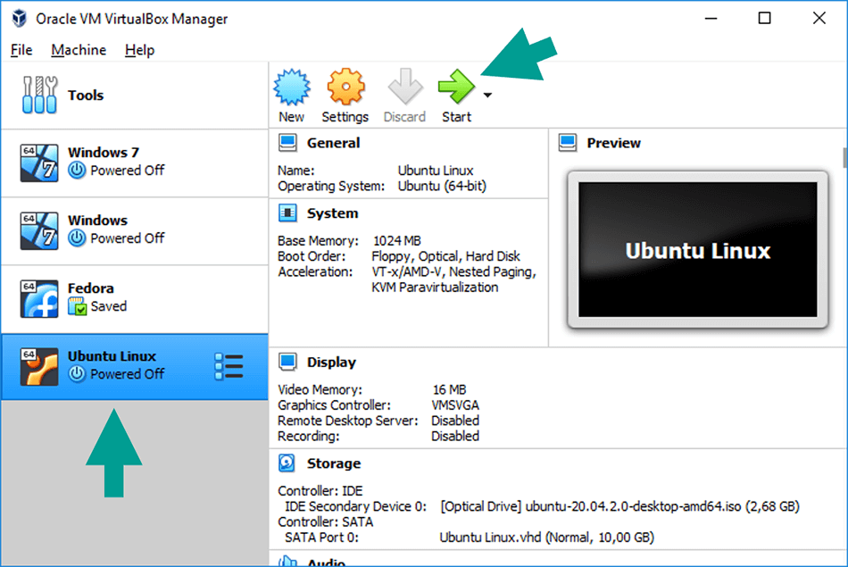

* Akan muncul **kotak dialog** untuk mengkonfigurasi ***Optical Disk Drive***.
* Silakan klik **tombol *Folder***.

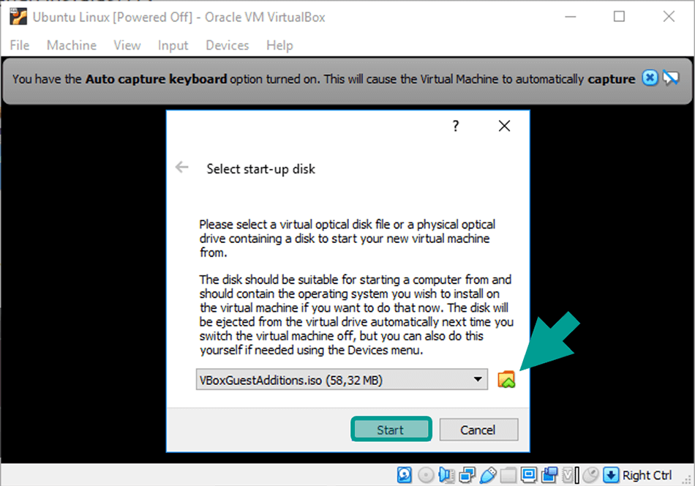

* Kemudian **klik tombol *Add*** untuk menambahkan *Optical Disk Drive* baru.

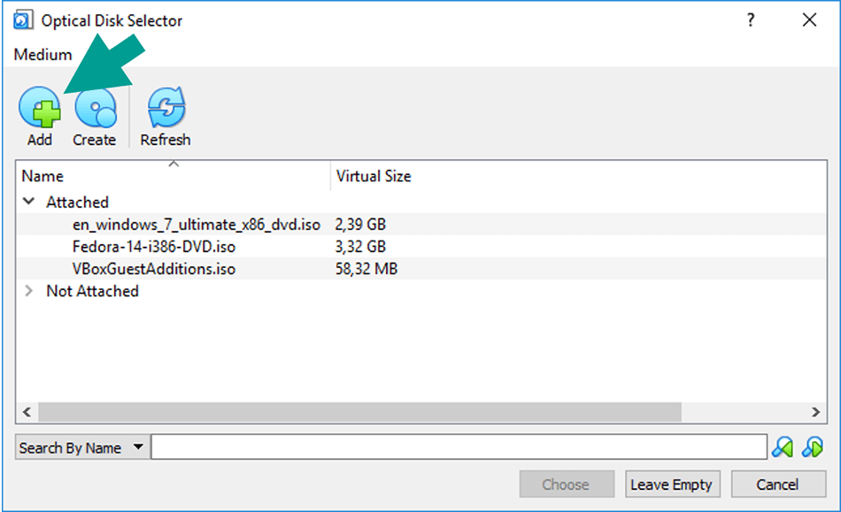

* Cari sistem operasi yang akan Anda gunakan, lalu klik tombol***Open***.

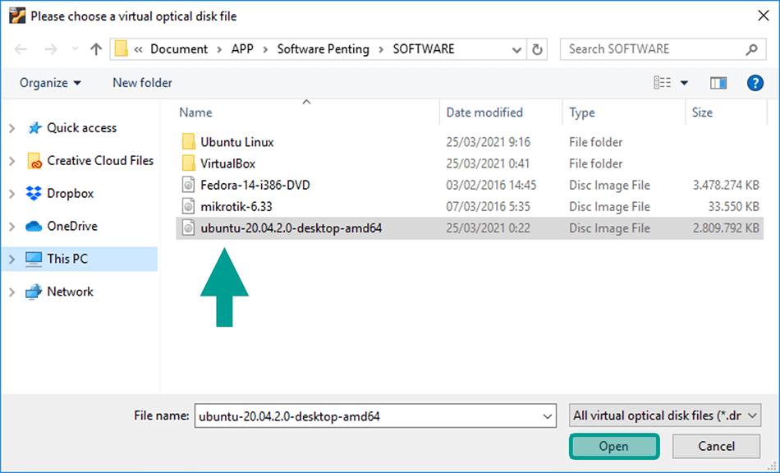

* **Pilih OS** yang dipakai dan tekan tombol***Choose***.
* Terakhir, klik tombol***Start***.

Baca Juga: [Cara Membuat Portable OS di Windows](https://www.leskompi.com/cara-membuat-os-portable/)

**#4. Install Linux**

Nah, ini langkah yang terakhir. Linux sudah berhasil dipasang, sekarang ketika *boot* ke Linux, Anda tinggal melakukan instalasi awal saja.

Caranya:

* Tunggu proses *booting* Linux Selesai.
* Kemudian klik tombol***Install*Ubuntu**.

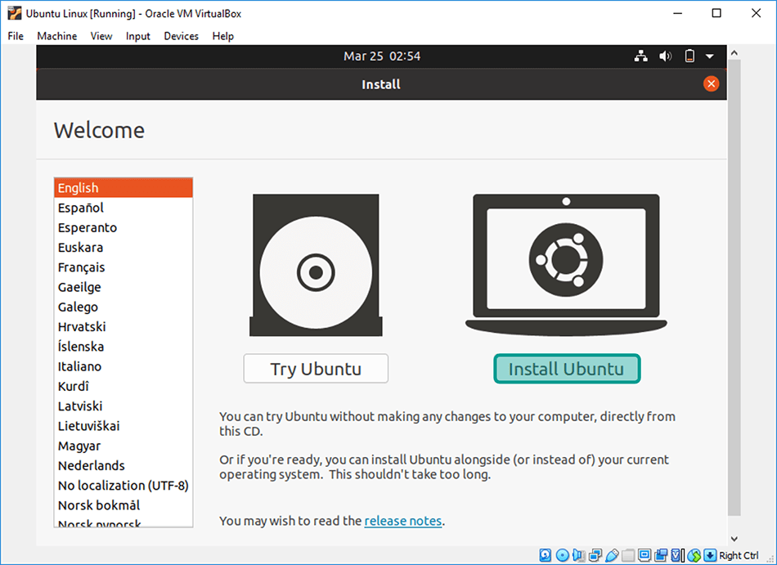

* Pada *keyboard* *layout* pilih**English (US).**
* Lalu klik tombol***Continue***.

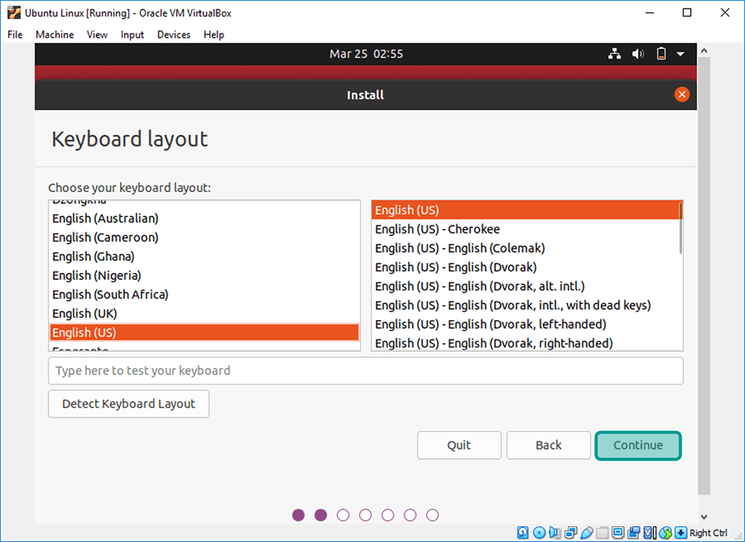

* Setelah itu pilih opsi***Normal Installation*** pada ***Updates and other software***.
* Pada***Other options***, centang opsi***Download* *updates while installing*Ubuntu**.

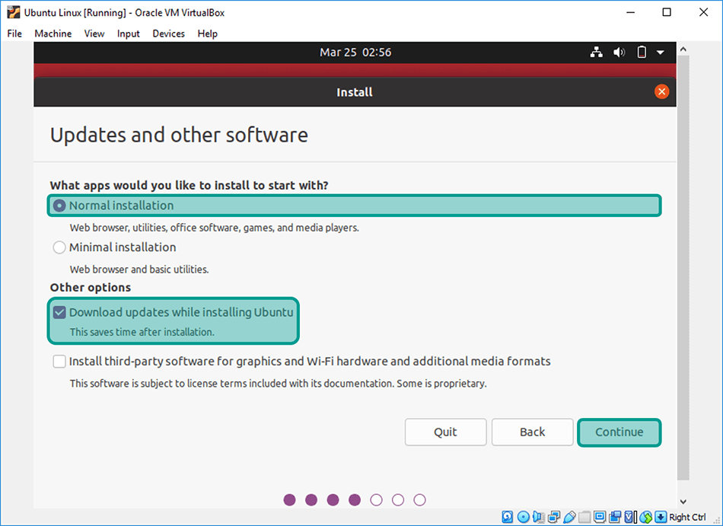

* Klik tombol***Continue***.
* Pada ***Installation Type***, pilih opsi ***Erase Disk and Install* Ubuntu**.

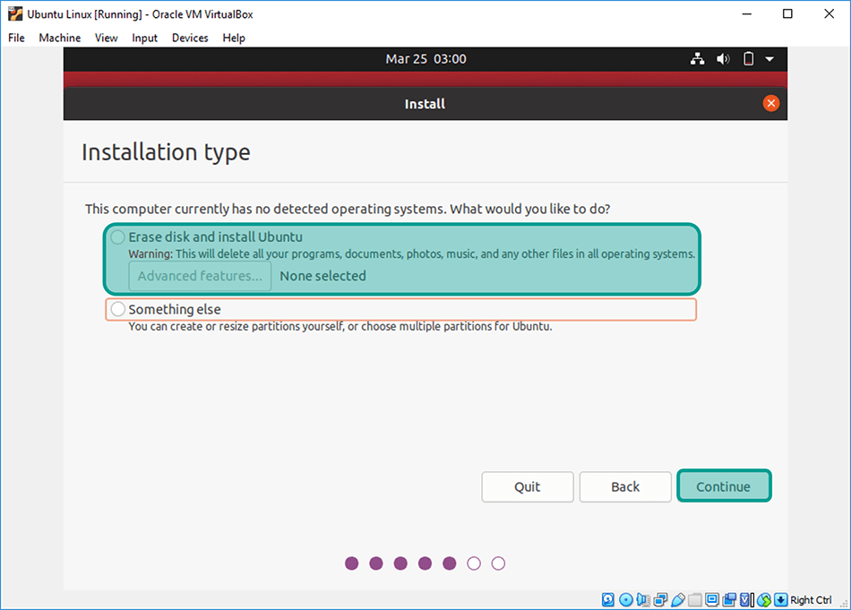

**Catatan:** Pilih opsi ini supaya Anda tidak perlu lagi mengatur partisi di Ubuntu.

* Klik tombol***Install Now***.
* Sekarang silakan **masukkan lokasi Anda** dan **klik tombol *Continue***.

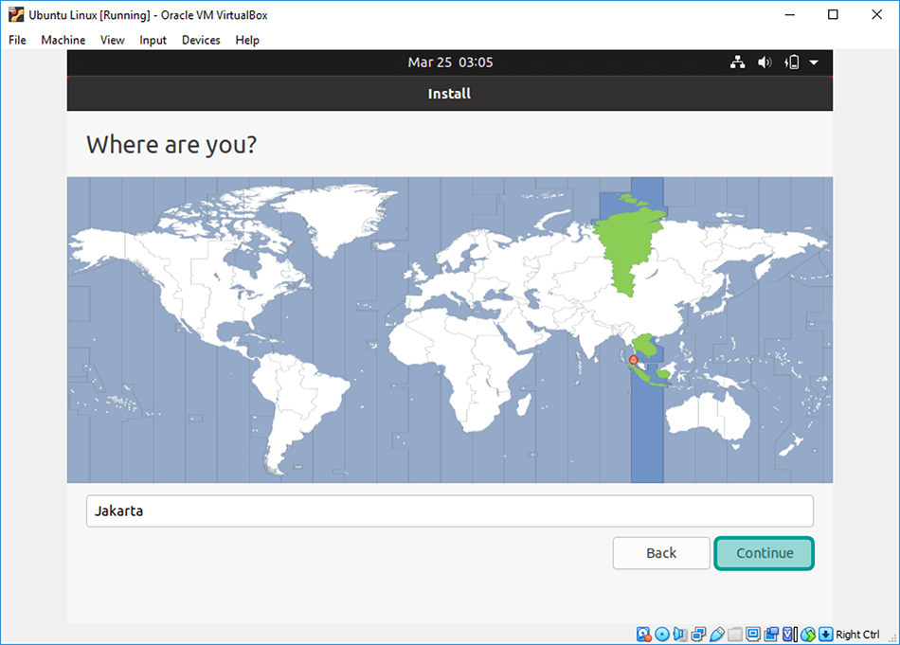

* Terakhir, isi data pengguna, seperti **nama PC** dan ***password*** sesuai keinginan Anda.

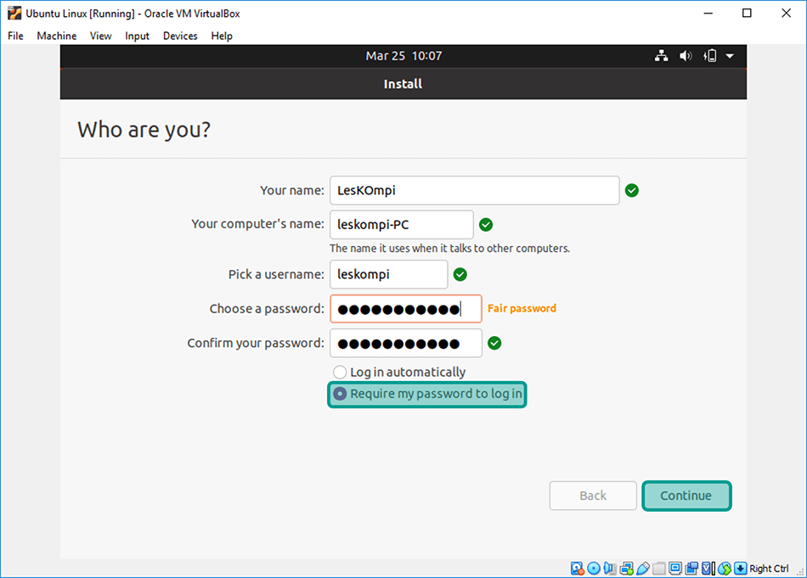

* Tunggu sampai proses instalasi selesai.

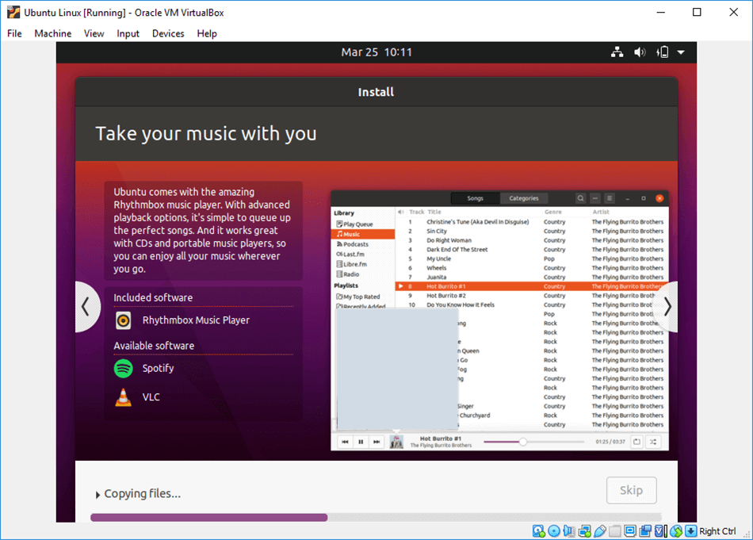

Oh iya, untuk proses instalasi Ubuntu ini sedikit memakan waktu. Supaya cepat, usahakan Anda tidak membuka program lainnya dulu sampai proses instalasi selesai.

**#5. Cek Hasilnya**

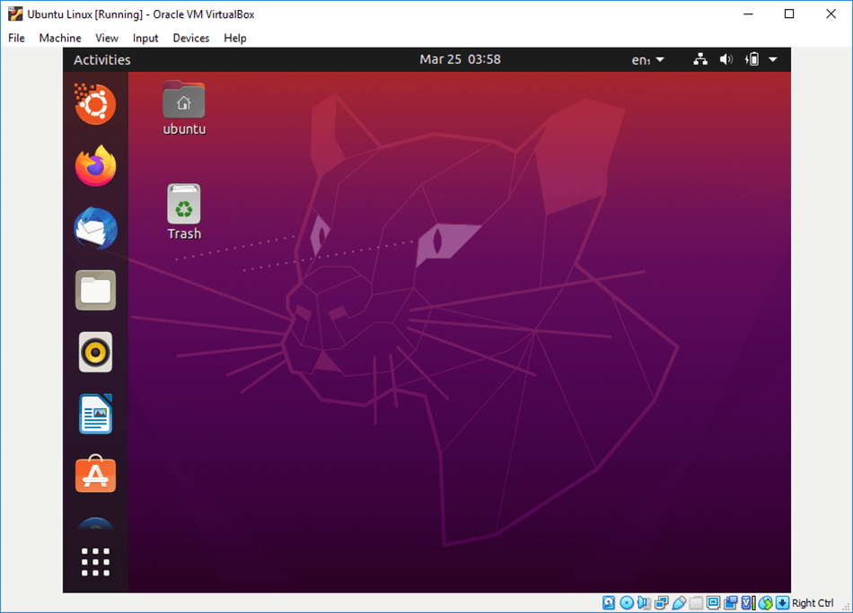

Setelah proses instalasi selesai, sekarang silakan Anda cek hasilnya. Kalau berhasil, maka Anda sudah bisa memakai OS Ubuntu di Virtual Box.